КОЛЛАЖ С ЖИВОТНЫМИ

Просмотрите с ребенком иллюстрированные журналы в поисках изображений животных. Вырежьте картинки и дайте малышу разместить их на листе бумаги, как ему понравится. Наклейте картинки. Когда клей высохнет, повесьте коллаж на видном месте. Научите ребенка узнавать животных по их характерным признакам.

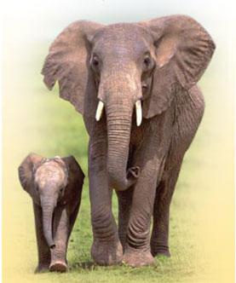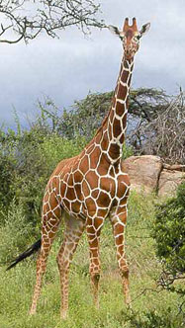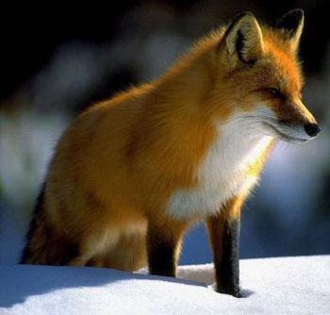

НАЗОВИ ЖИВОТНЫХ
Вы читаете с малышом разные книжки, рассматриваете картинки. Может быть, вы уже были с ним в зоопарке. Ребенок должен узнавать животных по их внешнему виду и называть их. Листая иллюстрированные книжки, проведите "экзамен": показывая малышу разных животных, попросите называть их. В дальнейшем можно усложнить задачу: спросите, где обитает то или иное животное, чем питается, попросите рассказать о его особенностях: хвосте, ушах, хоботе и т.д.

